班级动态(11.17)
一、升旗仪式+户外活动
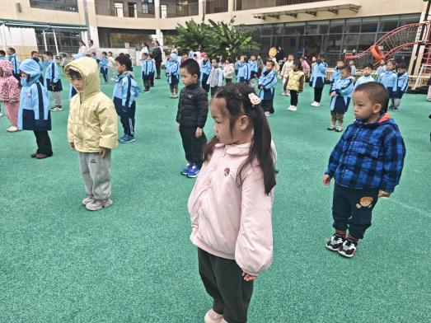 | 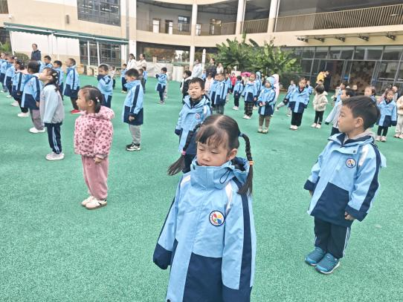 | 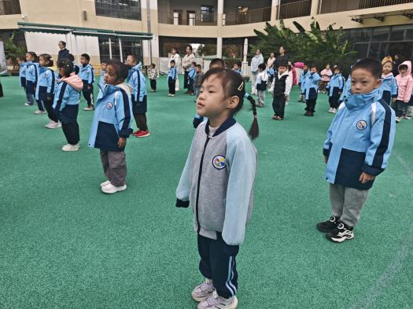
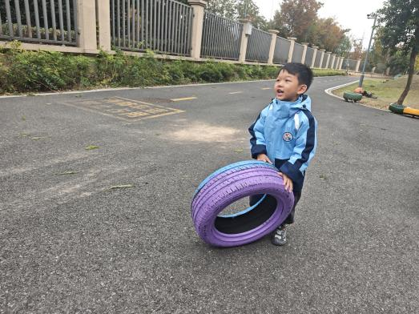 | 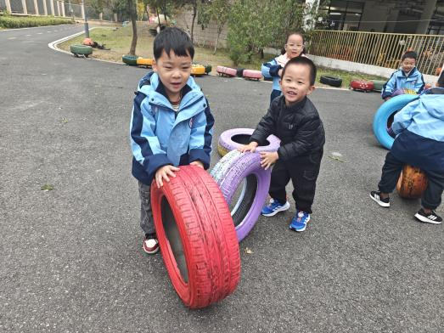 | 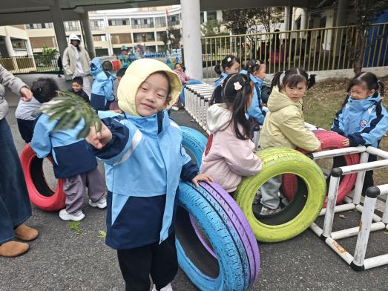
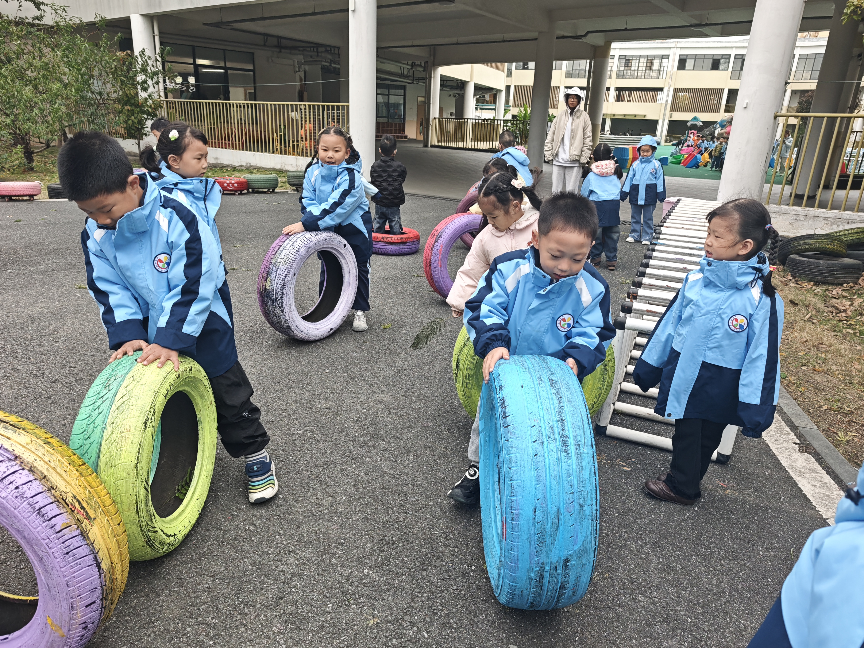 | 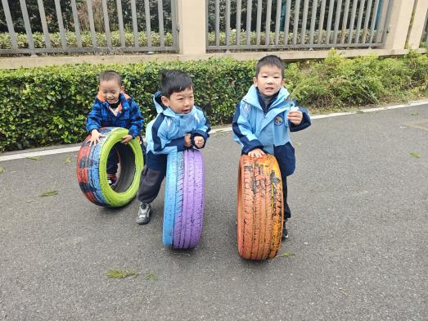 | 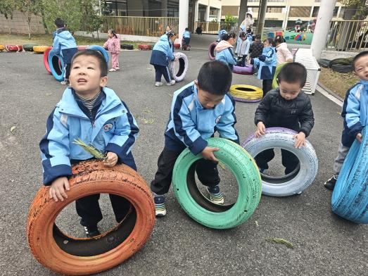
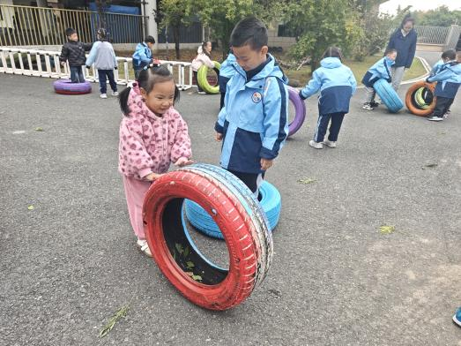 | 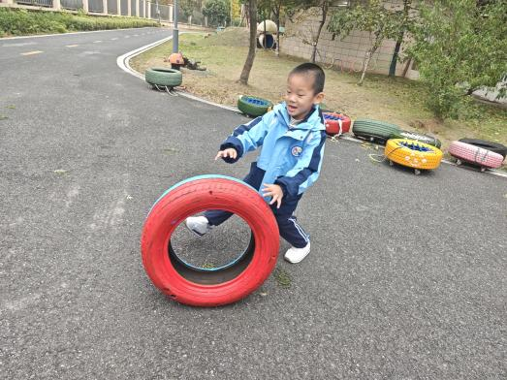 | 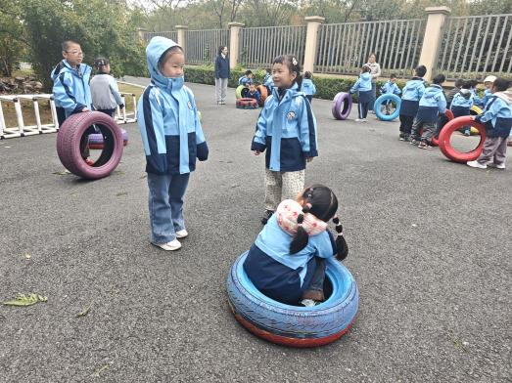
- 集体活动：语言：说颠倒
童谣是我国民间艺术的文化之一，童谣的特点通俗易懂，活泼有趣，并有韵律感，深受幼儿的喜欢。颠倒歌是一首具有民间特色的童谣，这首童谣诙谐、幽默，并有韵律感，深受幼儿的喜欢。童谣的画面感很强，能开拓和激发幼儿的思维能力，也利于幼儿进行创编。
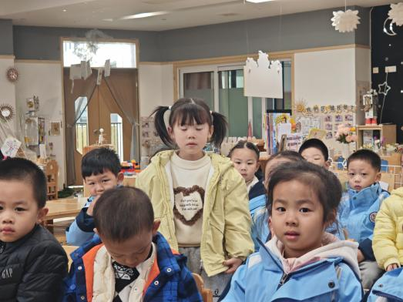 | 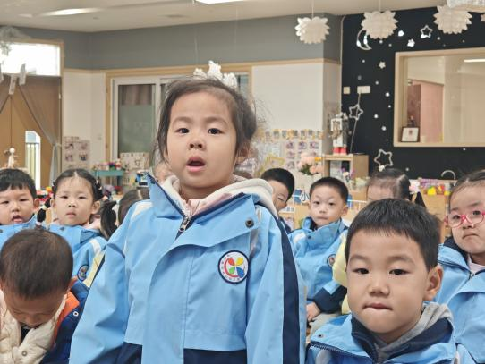 | 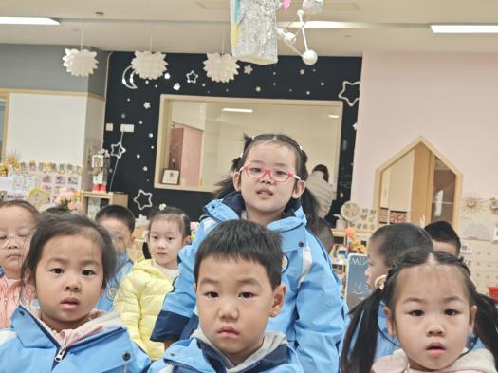
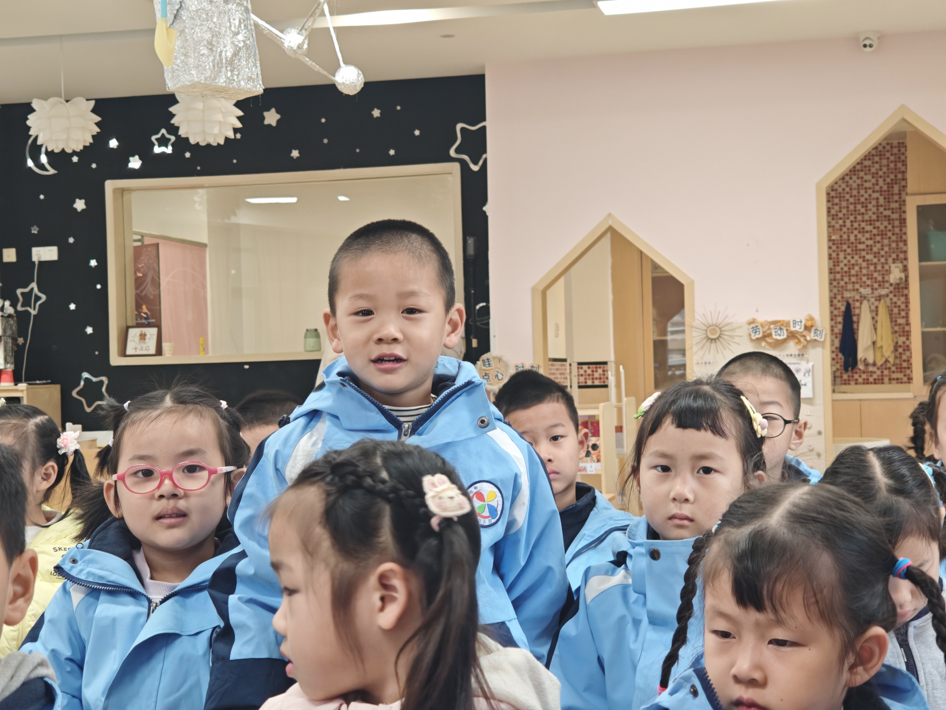 | 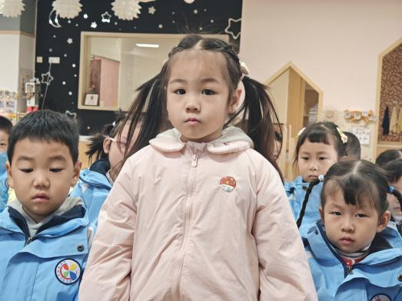 | 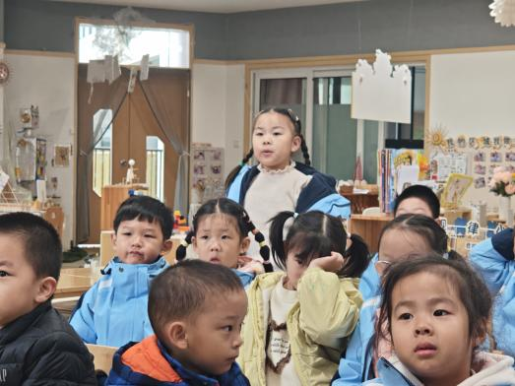
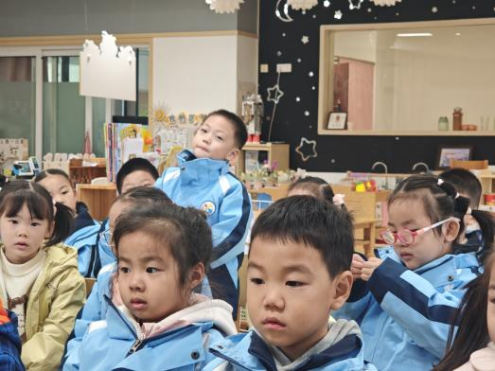 | 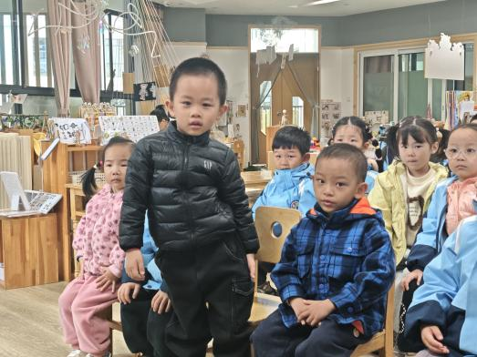 | 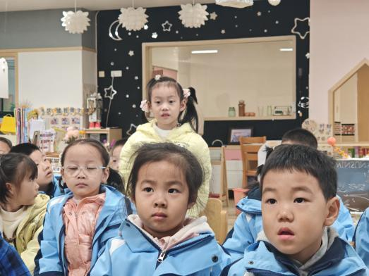
附儿歌：颠倒歌
颠倒歌，说颠倒、石榴树上结红桃、杨柳树上结辣椒、吹着鼓，打着号、木头沉到底、石头水上漂
小鸡叼了秃老鹰、老鼠抓住大花猫、你说好笑不好笑
三、家园配合
随着诺如病毒感染高发季的到来（10月至次年3月），我班特意附上疾控中心的诺如病毒宣传视频，以增强大家对该病毒的认识和防范意识。诺如病毒是一种极易传播的胃肠道病毒，主要通过口-粪途径传播，导致急性胃肠炎，表现为呕吐、腹泻等症状。为保障孩子们的健康，我们在班级里开展了相应的卫生健康教育，向孩子们普及正确的个人卫生知识。同时，我们也鼓励家长们在家中关注孩子的健康，教导他们养成良好的卫生习惯，比如勤洗手、避免与感染者密切接触等。我们希望通过此次宣传活动，让家长与学校共同努力，做好诺如病毒的预防工作。感谢您的支持与配合！（视频见群）

